Викторина «Знатоки дорожного движения»
Приветствие команд:
Команда 1- «умники»
Команда 2 – «умницы»

Вопросы викторины №1
Ведущий поочерёдно обращается к командам:
- Что такое проезжая часть? Ответ: Это часть улицы, где едут машины.
- Что такое пешеходный тротуар? Ответ: Это часть улицы, где ходят пешеходы.
- Где можно перейти улицу? Ответ: По переходу.
- Как вы думаете, как называется этот знак? Ответ: «Пешеходный переход».
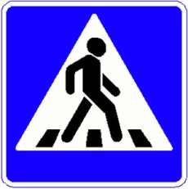
- На какой свет нужно переходить улицу? Ответ: На зеленый свет.
- При каком свете двигаться нельзя? Ответ: При красном свете.
- Какие технические средства регулирования движения вы знаете? Ответ: Светофор, дорожные знаки.
- Как называется этот знак? Ответ: Это знак «Дети».
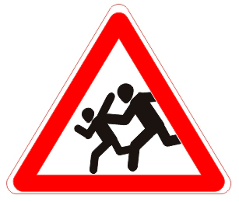
- Какие вы знаете специальные автомобили? Ответ: К специальным автомобилям относятся пожарные, медицинские, аварийные, автокраны и другие.
- Как называется подземная железная дорога? Ответ: Метро.
- «Коль в грязи капот и шины,
Надо срочно мыть машину.
Ну, раз надо, значит, надо.
Вот вам знак, что мойка рядом!» (Знак «Мойка»)

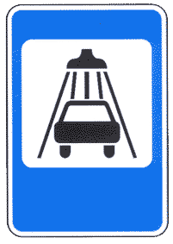

Жюри подводит итоги конкурса.
№2 «ВОПРОС-ОТВЕТ» отвечает тот, кто первый поднял руку.
1. Кто является «пешеходом»? («пешеход» - это, человек, идущий пешком).
2. Где должны ходить пешеходы? (тротуар)
3. Где должны ездить автомобили? (мостовая)
4. Какие сигналы светофора вы знаете? (красный, желтый, зеленый)
5. Почему опасно играть на проезжей части? (можно попасть под машину).
6. Как правильно переходить дорогу? (1 – приготовиться, 2 – посмотреть налево, 3 – посмотреть направо, вновь налево и если нет машин начинать переходить дорогу. Посмотреть налево, дойти до середины – посмотреть направо и переходить дальше).
7. Какие виды переходов вы знаете? (наземный, подземный)
8. С какой стороны надо обходить автобус? (сзади)
Жюри подводит итоги конкурса.
№3 Физкультминутка "Самолет"
Круг мы сделаем большой,
Встанем в круг мы всей гурьбой.
Мы покружимся немножко
И похлопаем в ладошки,
Мы потопаем немножко
И похлопаем в ладошки
Повернемся друг за другом
И попрыгаем по кругу.
А теперь – наклон вперед:
Получился самолет.
Крыльями легко помашем
«Отдохнули!» - дружно скажем.

№4 «Угадай и позвони»
Ведущий показывает табличку с номерами 01; 02; 03. Игроки должны назвать номер службы и что он означает и как правильно туда звонить. Та команда, которая быстрее ответит правильно – получает баллы.

Жюри подводит итоги конкурса.
№5 Вопросы викторины «Автомобильный»
- Водитель машины. Ответ: Шофер.
- Рабочее место водителя автомобиля. Ответ: Кабина.
- Устройство для снижения скорости до полной остановки. Ответ: Тормоз.
- Баранка, но не к чаю, а в руках шофера. Ответ: Руль.
- Баня для автомобилей. Ответ: Мойка.
- Велосипед с мотором. Ответ: Мопед.
- Место сбора пассажиров автобуса, троллейбуса, трамвая. Ответ: Остановка.
- Стоящий на остановке трамвай обходят спереди или сзади? Ответ: Спереди.
- Стоящий на остановке троллейбус обходят спереди или сзади? Ответ: Сзади.
Жюри подводит итоги конкурса.
№6 «Сложи картинку»
Используемый материал: у каждой команды разрезные картинки из дидактического материала «Дорожная безопасность»
№7 Игра «Веселый трамвайчик».
«Мы веселые трамвайчики,
Мы не прыгаем как зайчики,
Мы по рельсам ездим дружно.
Эй, садись к нам, кому нужно!»
Дети делятся на две команды. В каждой команде свой «трамвайчик». Водитель трамвая держит в руках обруч. Остальные дети –«пассажиры», они занимают свои места на остановке. Каждый трамвай может перевезти только одного пассажира, который занимает свое место в обруче. Конечная остановка на противоположной стороне зала.
Жюри подводит итоги конкурса.
Ведущий: Спасибо за игру. Вы все были внимательны, хорошо отвечали.
Награждаю вас медалями.

